בס"ד
פרשת צו
פרק ו' פסוקים א'-ו'
 | תרומת הדשן | הוצאת הדשן
מתי
כמות הדשן
מהיכן נלקח
להיכן נלקח
סוג הבגדים

"ידוע הדבר בינינו ואצל כל חכם, כי ניסים גדולים אשר יעשה הקל אל בני אדם בטובו הגדול, לעולם יעשה דרך סתר. ונראים הענינים נעשים קצת כאילו הם בדרכי הטבע ממש או בקרוב לטבע...
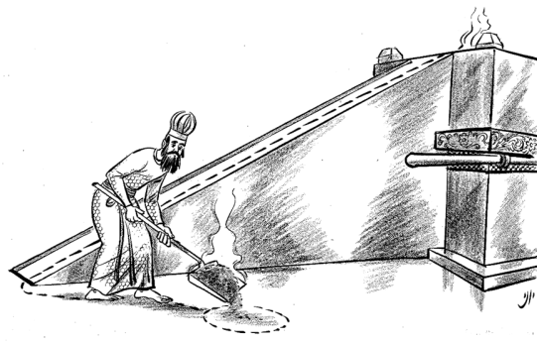
ומזה הענין ציוונו להבעיר אש במזבח, אף על פי ששם יורד אש מן השמים, כדי להסתיר את הנס לפי הדומה שהאש היורדת לא היתה נראית בירידתה מן הטעם שאמרנו חוץ מיום שמיני של מילואים ושל גדעון ומנוח שהיתה נראית".
(ספר החינוך מצווה קלב)

